多功能按钮的应用
多功能按钮：简单来说就是一个按钮可以同时实现2种或者多种功能的操作
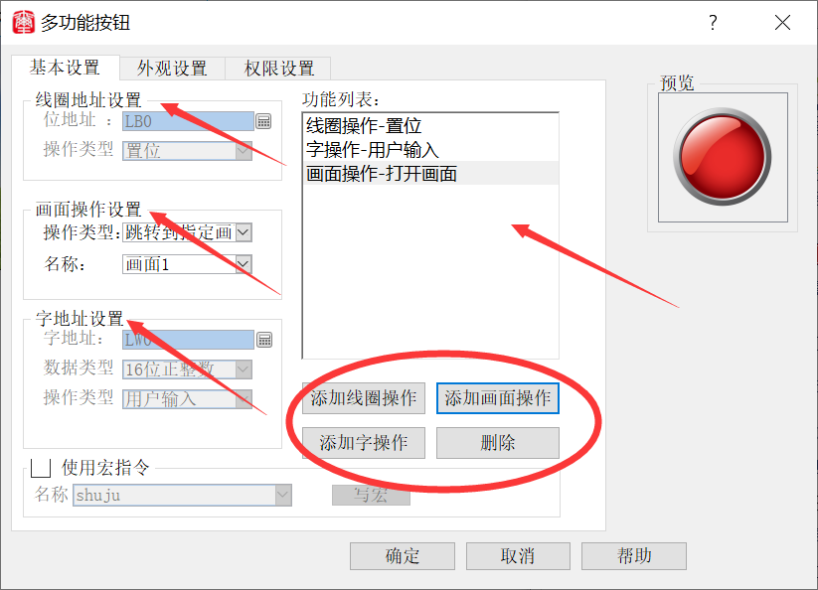
多功能按钮可以同时实现位操作、画面操作、字操作3种不同的功能。
- 比如触摸屏要同时满足跳转一个画面，再让某一个PLC位地址为1时去执行PLC的某一段传送数据程序就可以用多功能按钮来实现
- 比如触摸屏要同时满足PLC一个位地址和一个字地址的数据设置，去判断是否满足执行一段PLC程序的执行条件
注意：一个多功能按钮里最多可以实现8个操作命令
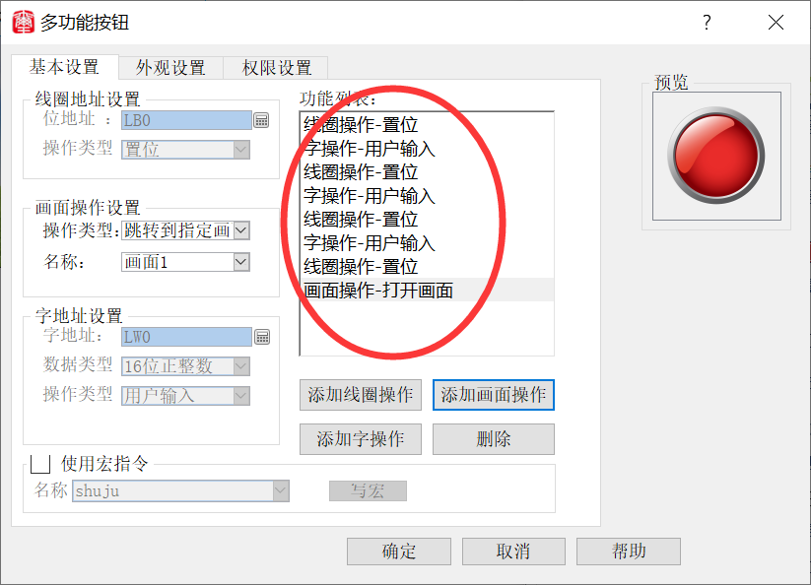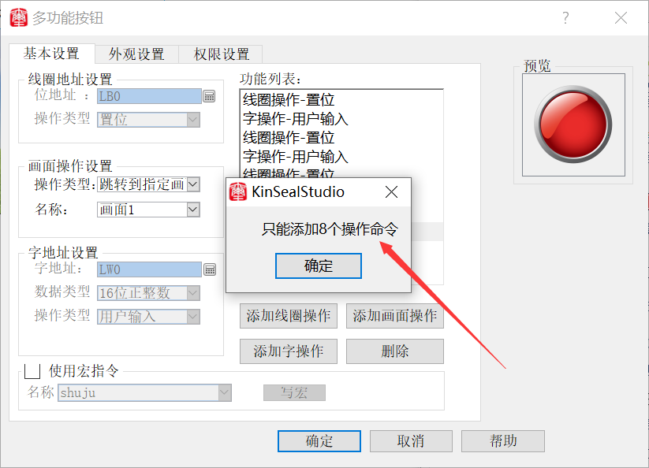

一个多功能按钮里只能添加一个画面操作，且画面操作命名只能是最后一个命令
